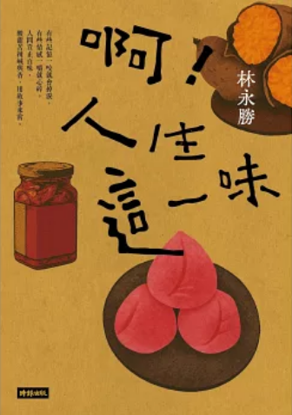
新 书 推 荐
類 別: 文學小說
中文書名：《啊!人生這一味》
A! Ren Sheng Zhe Yi Wei
作 者： 林永勝 Lin Yong Sheng
出 版 社： 時報出版
代理公司：ANA
出版日期：2025/07/08
頁 數：284頁（平裝＼單色印刷）
審讀資料：樣書＼部份樣章

內容簡介：

以食物為引的人間短劇
你嘗出了什麼滋味？
軍營裡，一個老是被欺壓嘲笑的小兵發現了海上不尋常的景象；一座民間三合院祠堂裡的媽祖神像，被借去建廟以後再也回不到老家；一碟豆腐乳勾起了鄉愁，滿樹的枇杷卻有令人再也不願回想的苦楚。
繼散文集《七號錐倒了》、《沒有最好的季節，轉個念一切都是剛剛好》之後，陶藝家林永勝把筆轉而投向身邊的小人物，以故事性的筆法，寫出鄉里間的所見所聞。全書22個篇章，都來自他所親歷或聽聞的人生片段，場景從市場、工地、軍營到家庭、校園等，描繪親情、愛情、友情，以豐富生動的對話，刻畫出鮮活的人物與日常畫面。由於他的陶作以食物器皿居多，因此特意每篇皆以食物為引，如同作者所言：「味道是生命沿途的軌跡，冷菜熱湯都是人生。」他也藉寫作描繪記憶中的人物，道出酸甜苦辣鹹的人間百味。
全書宛如《深夜食堂》的單元短劇，只是林永勝不是深夜拿著鍋鏟的老闆，而是在陶坊裡拉著坯土的藝師。他在等待燒窯，或者沏上一壺熱茶的時間，傾聽來者的故事，然後在深夜的書桌前，將它們拉坯成形。
這些故事亦有如一幕幕流過的窗景，在短短的篇幅中，每個出場的人物，都帶出一段人生即景，濃縮半生或定格一瞬，但並不駐留。他以樸實文字描繪庶民俗常、市井人情，有些篇章獨具鄉土感，就像陶土所帶有的生活況味，其中有心酸，有溫情，有遺憾，也有峰迴路轉的浪漫。而這一切，都以帶有餘韻的懸念結尾，讓讀者從中品嘗出屬於自己的味道。
專文推薦
林楷倫│作家
各界名人˙有滋有味推薦
何順凱│米其林三星主廚
Liz高琹雯│美食家的自學之路
夏韻芬│財經節目主持人、作家
徐佳馨│住商機構企研室執行總監
Alex彭天恩│AKAME主理人
裴偉│鏡週刊社長
劉祝華│非凡電視台主播
錢欽青│五百輯總經理

作者簡介:

林永勝
陶藝家、作家。
成長在南投山城的田野，內心是一個拒絕長大的男孩。喜歡閱讀、書寫、攝影和美食的無可救藥樂觀主義者。
退伍後，從做陶老師傅口中聽聞了南投陶百年的興衰歷史，決心投身為延續這項百年的地方工藝而努力。一九九七年創辦「千秋陶坊」。
用一種緩慢的步調生活著，因為緩慢，所以觀察得到生活中的各種美好，並樂於和朋友分享生活中的點滴溫暖與感動。
著有散文集《七號錐倒了：一個百年窯火守護者的孤獨修行與溫情》（有鹿出版）、《沒有最好的季節，轉個念一切都是剛剛好》（時報出版）。
【千秋陶坊】
成立於女兒出生的一九九七年。做陶的態度也如同養育女兒一般的心境。從每一個細節出發，用心製作每一件交付在他人手上的作品。不論是茶具或是餐具，都從使用者的角度考量，希望做出如同那些流傳久遠，沒有落款的器物。不用記得作者是誰，只需用心感受，眼前的作品是一件值得捧在手心，細細品味的器物。

目錄

推薦序 萬感百味／林楷倫
輯一 沉韻
香肉
豆瓣醬
豆腐乳
桂花糕
枇杷
壽桃
輯二 家釀
龍眼乾
無糖綠茶
蘋果牛奶
火龍果
蛋蜜汁
春捲
梅子
輯三 常食
豆腐
地瓜
肉羹
紅酒
炸雞腿
鳳梨
便當
高粱
樹薯包
後記 有味道的日子

版權聯絡人：
Dony Hsu ( 许伯全)
Email： service@nurnberg.com.tw∣2366175957＠qq.com

